**FRACTORA INMODE – игольчатый rf-лифтинг**

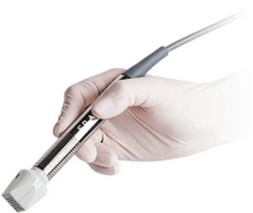Последним трендом малоинвазивного применения [радиочастотной технологии Fractora](https://vallex-med.ru/k-course/ablyatsionnoe-radiochastotnoe-omolozhenie-fractora-body-tite/) можно смело назвать фракционную микроигольчатую методику. Действие этой технологии основано на подаче радиочастотной энергии в ткани дермы, которые селективно нагреваются. Повышение температуры запускает регенерирующие и омолаживающие процессы внутри клеток, стимулируя выработку коллагена, эластина и гликозаминогликанов. При этом температура в мышцах, крови и лимфе остается неизменной. Это позволяет безопасно решить такие задачи, как:

* повышение упругости и эластичности кожи;
* борьба с морщинами и улучшение текстуры кожи;
* выравнивание тона кожи и устранение пигментации;
* удаление рубцов, шрамов (в том числе постакне);
* удаление сосудистых дефектов;
* устранение растяжек и стрий;
* лечение гипергидроза.

Ранее RF-технологии считались или очень травматичными, или малоэффективными. Но электроды фракционной насадки Fractora представляют собой микроиглы, которые вводятся в кожу и передают радиочастотную энергию на глубокие слои дермы и даже гиподермы. Данная технология позволяет достигать наиболее результативных рабочих температур: 70–90 oC (абляция/коагуляция) и 40–43 oC при неинвазивном воздействии. Высокоинтенсивный нагрев дает заметную реакцию дермы в виде мгновенного ремоделирования и лифтинга за счет контракции коллагеновых волокон (от 65 оС).

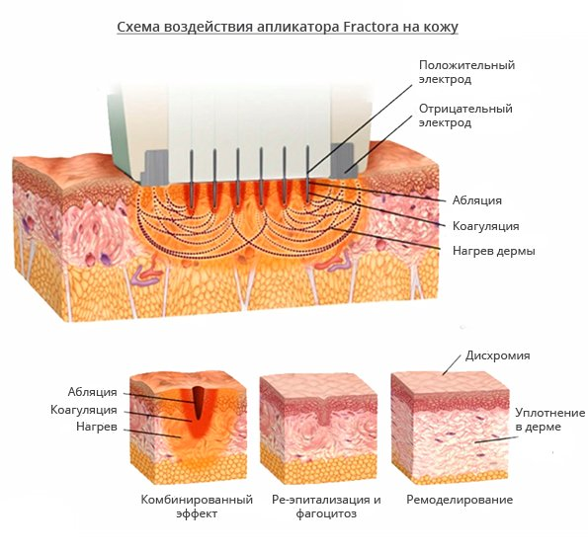

Для регулирования глубины и степени воздействия насадка Fractora имеет два варианта микроигл: неизолированные (прогревают все ткани на уровне введения) и изолированные (специальное покрытие позволяет сделать активным только кончик иглы, чтобы воздействовать на глубокие ткани).

Также предусмотрены специальные наконечники с разным количеством микроигл (24 с покрытием и без + 60 без покрытия) и разной длиной (от 0,6 до 3 мм). Их можно менять прямо во время процедуры, чтобы наиболее эффективно и точечно работать с проблемой, регулируя степень, глубину и даже площадь воздействия.

Кроме того, этой насадкой возможно выполнять обработку кожи не только лица и шеи, но и рук, области декольте, тела. Процедуры характеризуются минимальным реабилитационным периодом и сопровождаются только небольшой, быстро проходящей эритемой и отечностью.

Fractora для лица (микроигольчатый фракционный лифтинг) – самая используемая в практике насадка, после процедур с которой пациенты возвращаются и активно рекомендуют своим друзьям. Это очень интересная технология, которая позволяет избавляться даже от таких сложных дефектов, как рубцы постакне, дряблость и стрии. При своей эффективности это совершенно безопасная и комфортная процедура с минимальным периодом реабилитации. Ожидаемый результат заметен уже через неделю после процедуры, а затем нарастает в течение месяца. При проведении повторной процедуры эффект впечатляет еще больше.